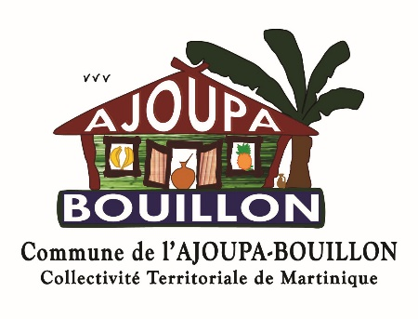

République française
Liberté – égalité - Fraternité
REPUBLIQUE FRANCAISE DEPARTEMENT DE LA MARTINIQUE
MAIRIE DE L’AJOUPA-BOUILLON
AVIS D’APPEL PUBLIC A LA CONCURRENCE

Procédure Adaptée – Article L.2123-1 et R2123-1 du Code de la Commande Publique

- POUVOIR ADJUDICATEUR :
- Nom, Adresse et point de contact :

Mairie de l’Ajoupa-Bouillon
Bourg-97216 l’Ajoupa-Bouillon
Tél : 0596 53 32 22/Fax : 0596 53 35 20
Mail : mairie@ville-ajoupabouillon.fr
dgs@ville-ajoupabouillon.fr

- Type de pouvoir adjudicateur : collectivité territoriale

- OBJET DU MARCHE :
MARCHE DE TRAVAUX POUR LA RECONSTRUCTION DE L’ECOLE PRIMAIRE (7 CLASSES) ET DU REFECTOIRE D’AJOUPA-BOUILLON.

LOT N° 6 – MENUISERIES INTERIEURES - CLOISONS SECHES – FAUX PLAFONDS

- PROCEDURE DE CONSULTATION :
Procédure adaptée ouverte avec possibilité de négociation.
La présente consultation est passée dans le respect des dispositions de l’article R2123-5 du code de la commande publique selon une procédure adaptée librement définie par le pouvoir adjudicateur.

- CARACTERISTIQUES PRINCIPALES :
Configurations techniques minimales visées aux CCTP.

- PIECES CONSTITUTIVES DU MARCHE :
- L’acte d’engagement valant CCAP ;
- Le cahier des clauses techniques particulières (CCTP) et ses annexes ;
- Le cahier des clauses administratives générales (CCAG) applicable aux marchés de travaux publics ;
- La D.P.G.F ;
- Les plans.

- CONDITIONS FINANCIERES DU MARCHE :
- Modalités de financement : ville de l’Ajoupa-Bouillon - Virement Administratif – délai global de paiement 30 jours suivant réception à demande de paiement.

- Offre économiquement la plus avantageuse appréciée en fonction des critères pondérés ci-dessous :

CRITERE PONDERATION

PRIX 35 %

VALEUR TECHNIQUE 35%
Qualité et Complétude du mémoire technique (25%)
La description des moyens matériels et la description du personnel affecté à ce chantier (10 %)

DELAI D’EXECUTION DES TRAVAUX 30%

- DUREE GLOBALE DU MARCHE :
8 mois dont 1 mois de préparation de chantier + 12 mois de GPA

- LIEU D’EXECUTION :
Bourg-97216 AJOUPA-BOUILLON

- DATE PREVISIONNELLE DE COMMENCEMENT DE LA MISSION :
début juillet 2024

- CONDITIONS DE PARTICIPATION /
- Retrait du dossier de consultation : sur le site www.marches-securises.fr
- Remise des offres le Jeudi 23/05/2024 à 12 heures
- Délai de validité des offres : 120 jours

- INFORMATION COMPLEMENTAIRE :
Voir le règlement de la consultation
Date d’envoi à la publication du présent avis le vendredi 19/04/2024

